Конспект занятия по рисованию.
Тема: «Нарисуй картинку про лето».

Задачи: Создание условий для развития умений у детей доступными средствами отражать полученные впечатления; закрепления приемов рисования кистью, умения правильно держать кисть, промывать её в воде; вызывания у детей интереса к природе, умения видеть её красоту.

Ход занятия:
1. Вводная часть. (Беседа).
Сияет солнце, воды блещут, на всём улыбка, жизнь во всём,
Деревья радостно трепещут, купаясь в небе голубом.
О каком времени года это стихотворение? (о лете).
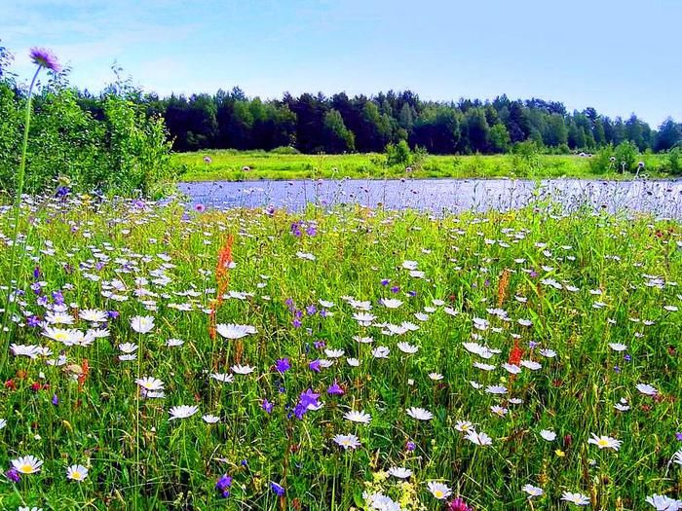
Сегодня мы поговорим о красоте природы летом. Посмотрите на картинку. Как светило солнышко летом? (Ярко.) Каким стал луг летом? (зелёным, цветущим, благоухающим, ароматным, пёстрым, душистым, солнечным и т. д.) Над лугом летали бабочки, пчелы. Обратите внимание, что растёт на лугу? (цветы, трава) Какие цветы? (ромашки, васильки, колокольчики, лютики и т. д.)

Отгадайте загадки о цветах, которые растут на лугу.
Я шарик пушистый, Белею в поле чистом,
А дунул ветерок, Остался стебелёк (одуванчик)

- Стоит в саду кудряшка - Белая рубашка
Сердечко золотое, что это такое? (ромашка)

2. Основная часть. (Подготовка к практической деятельности).
Сегодня мы будем рисовать картину о лете.
(Вместе с детьми рисуем солнце, травку, цветы, бабочку, жучков. Всё, что относится к лету).
Самостоятельная деятельность детей (помогаем детям).

3. Заключительная часть.
Замечательный цветущий луг у нас получился.

